PHOTOS OF WELCOME TEAM WHO WILL (most likely) BE AT THE AIRPORT
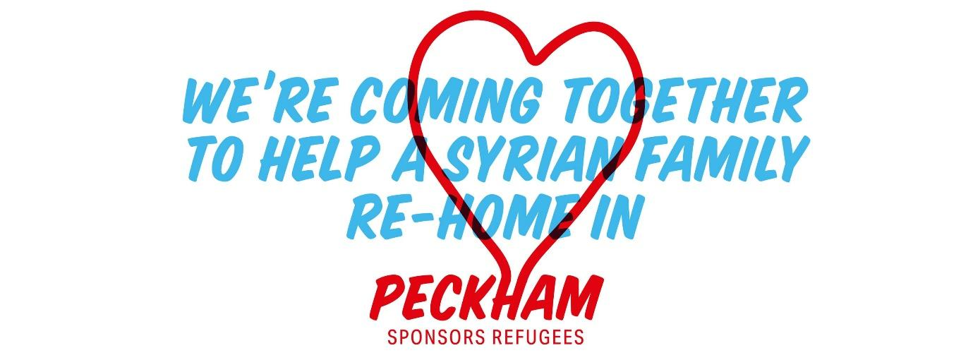

تضافرت جهودنا معاً على تأمين السكن وإيواء عائلة سورية بمنطقة بيكهام في لندن
جمعية رعاية اللاجئين في بيكهام
Hello!
The photographs above show just a few of the volunteers who will be welcoming you to a new life in London. In all, more than 100 local people have got together to provide you with a warm welcome and the help you will need to settle in London. We can’t wait to meet you at the airport soon.
مرحبا
تُظهر الصور أعلاه بعضاً من المتطوعين الذين سيُرحبون بكم لبدء حياةٍ جديدة في لندن. إجمالاً ، إجتمع ما يزيد عن مئة شخص من السكان المحليين كي يقدموا لكم ترحيباً حاراً ويأمنوا لكم المساعدة التي ستحتاجونها على الإستقرار فور وصولكم إلى لندن. نحن متشوقون جداً لمقابلتكم في المطار.
Your new home will be XXXXX which is in a neighbourhood of South East London called XXX, just down the road from where we all live.
هذا هو عنوان منزلكم الجديد والذي يقع في حيّ ٍ في جنوب شرق لندن يسمى بحيّ هرني هيل
XXXXX
كما أننا جميعاً نعيش قريباً.

You can find it on map via this link. It is a quiet, residential area, close to shops, transport links and schools.
بإمكانكم رؤية المنزل وموقعه من خلال الضغط على هذا الرابط. يقع المنزل في منطقة سكنية هادئة وهو قريبُ من المحلات ومن وسائط النقل و المدراس.

Your home looks like this. It is a relatively big house, with five bedrooms, a kitchen/dining room, sitting room, lots of bathrooms and a garden.
هذا هو منزلكم الجديد كما تبين الصور. المنزل كبير نسبياً ويحتوي على خمسة غرف نوم مع مطبخ، وغرفة طعام وأخرى للجلوس، كما يحتوي على الكثير من الحمامات وعلى حديقة منزلية.
PHOTOS OF HOUSE HERE.
You will be living near to green spaces, but not far from the centre of London
ستعيشون بالقرب من مساحات خضراء وحدائق، و لكن المنزل لا يبعد عن مركز مدينة لندن.
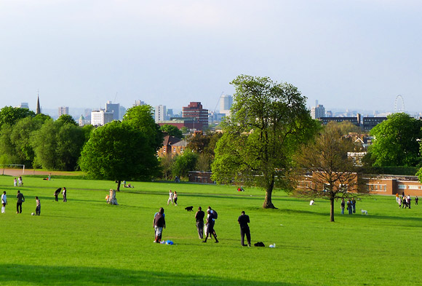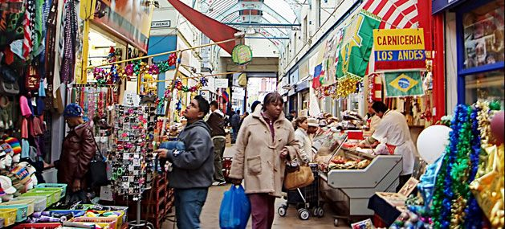
The local area is diverse and vibrant, with lots of markets, and with people living here who have come from all over the world, including many from Arabic speaking countries.
المنطقة المحلية متنوعةٌ بالسكان وتنبض بالحياة والنشاط، مع وجود الكثير من الأسواق والجنسيات التي تنحدر من بلدان مختلفة بما فيها البلدان العربية.

When you arrive and have settled in, we will help you to register for benefits and employment, get you registered with doctors and dentists, take the children to their new schools and start helping you to learn English.
فور وصولكم وحالما تستقرون، سنساعدكم في التقديم على المعونات والعمل، وتسجيل أسمائكم مع العيادات السنية والمستوصفات والأطباء، وتسجيل أطفالكم في المدارس، وإيصالهم إليها، وأيضاً مساعدتكم في تعلم اللغة الإنكليزية.
There are many mosques and cultural centres nearby, including Peckham Islamic Centre, where prayers are said in Arabic as well as in English and Urdu.
هناك الكثير من الجوامع والمراكز الثقافية بالجوار بما في ذلك المركز الإسلامي في بيكهام، حيث تُلقى الخُطب الدينية باللغة العربية و الإنكليزية والأردو.
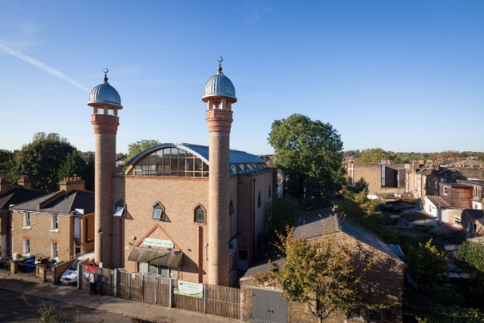
See you soon, Peckham Sponsors Refugees
على أمل اللقاء بكم قريباُ ..............جمعية رعاية اللاجئين في بيكهام

